Kapelle Hurden

Messfeiern 2021

Am letzten Donnerstag des Monats
um 19.30 Uhr

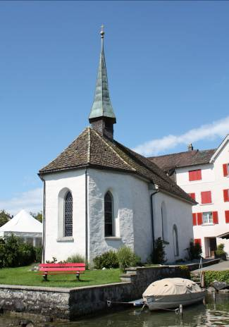
28. Januar

25. Februar

25. März

29. April

27. Mai

24. Juni

29. Juli

26. August

30. September

28. Oktober

25. November

